Instalación de Cypress:
Necesitamos:
Nodejs:
https://nodejs.org/
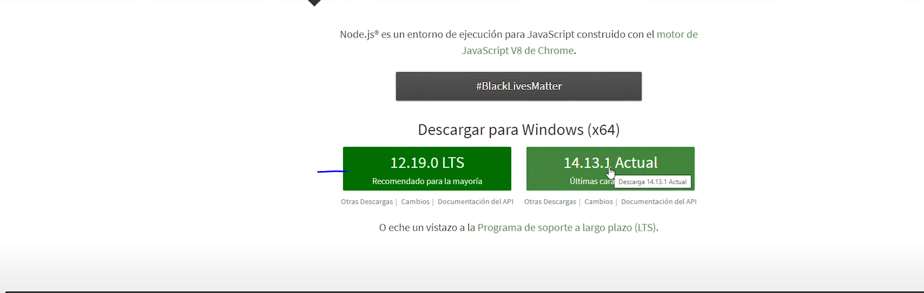
para verificar si tenemos instalado vamos al cmd:
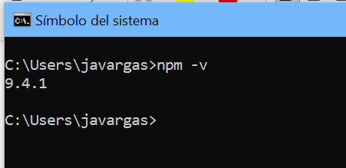
Trabajaré con visual studio code.
Empezamos con la instalación de cypress:
Necesitamos una carpeta: ejemplo:
Cypress/ Cypress-e2e-framework
Vamos a vsc:
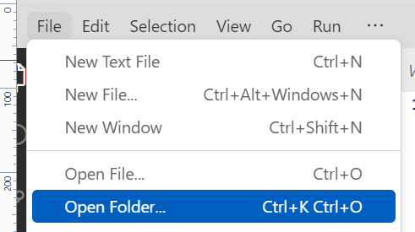

Ahora mismo no tenemos nada en nuestra carpeta:
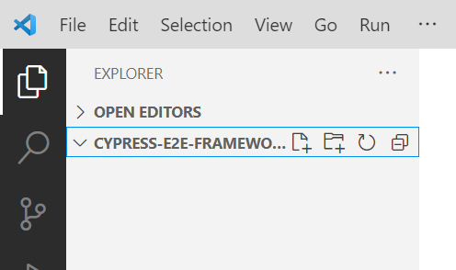
Vamoa a terminal y colocamos: nmp init
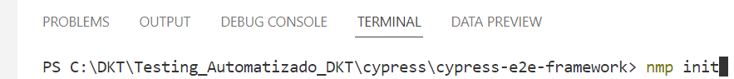

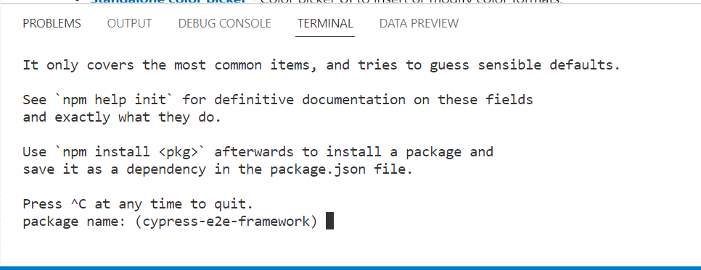
Enter:
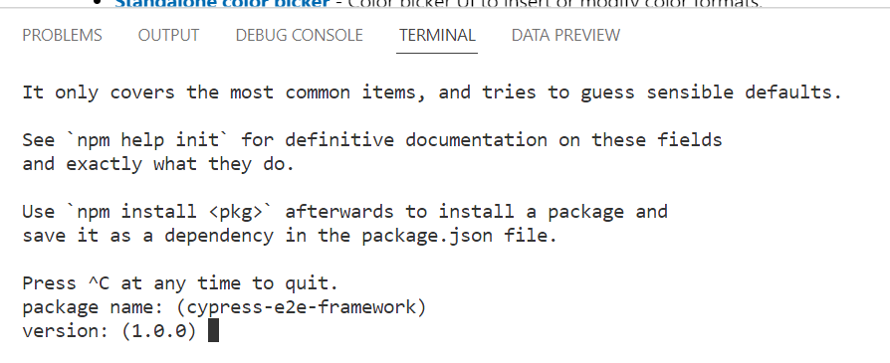
Enter
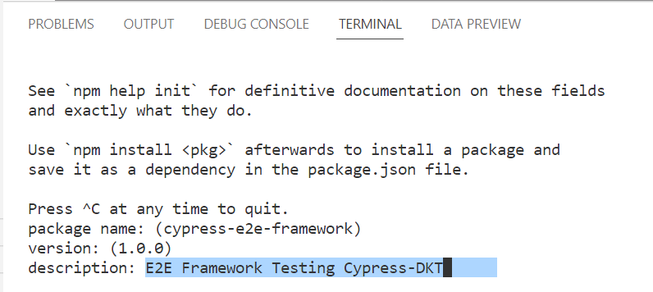
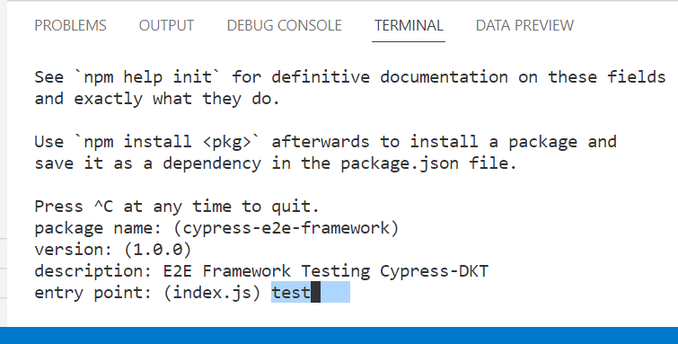
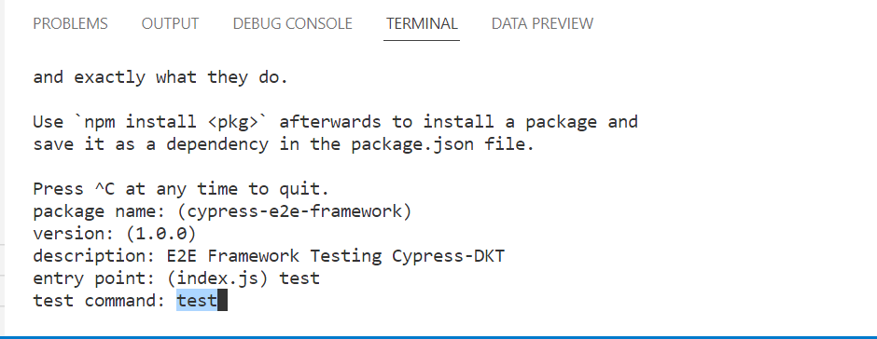
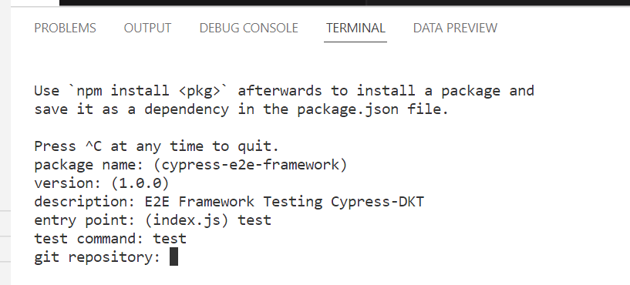
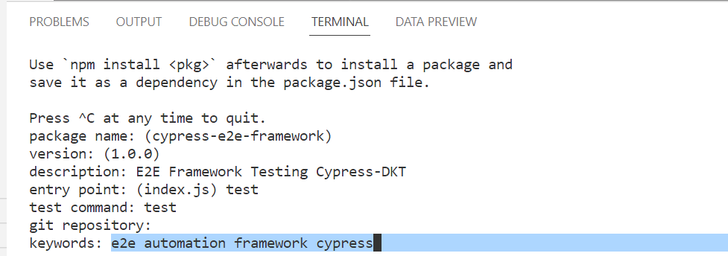
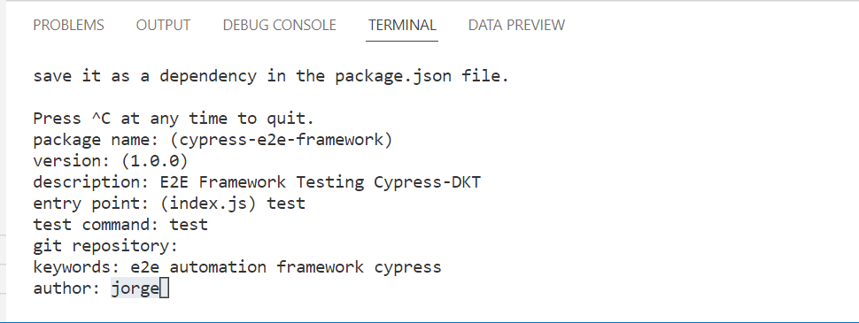

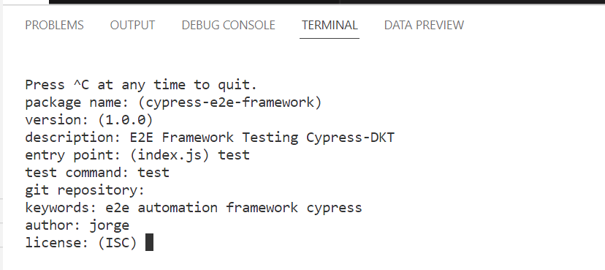

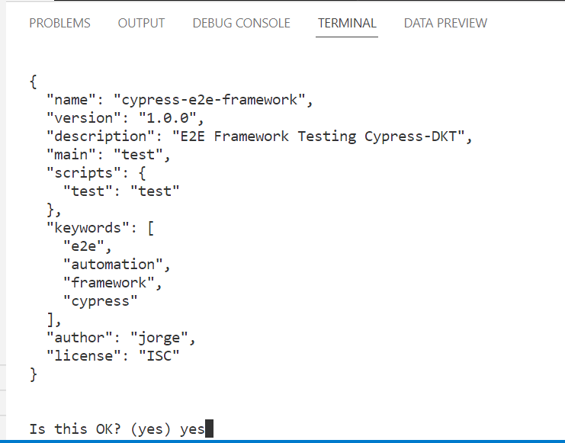

Con esto se crea nuestro json:
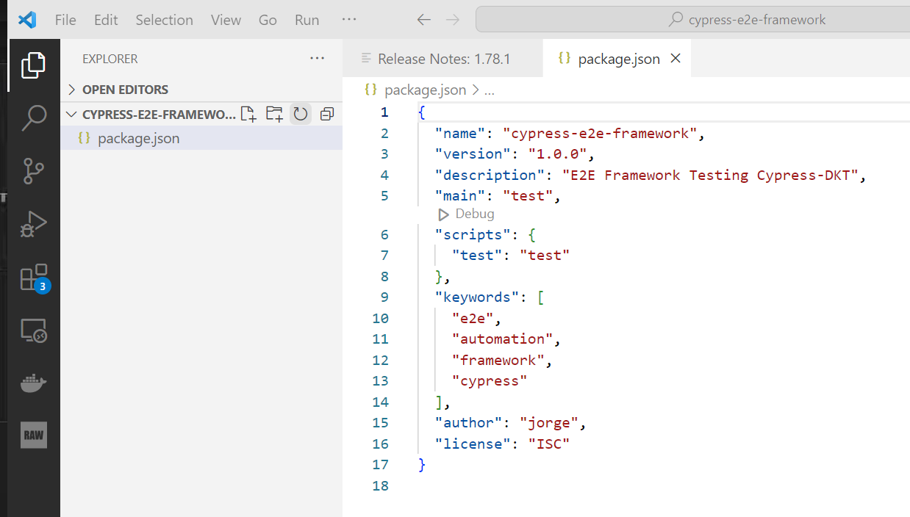
Ahora, instalamos cypress:
npm install cypress –save-dev
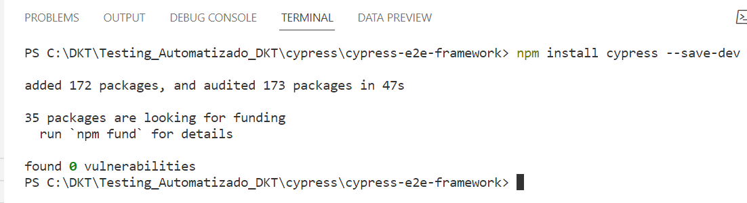

Con esto vemos que se han instalado archivos en nuestro proyecto en vsc:
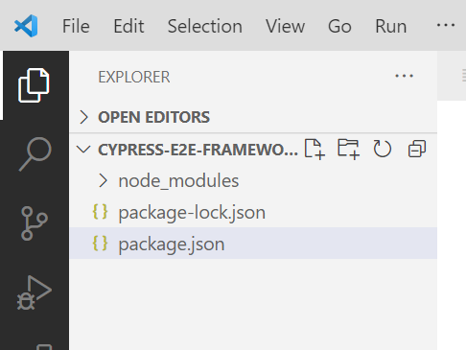
Add a scrip ouw package:
Why Cypress? | Cypress Documentation
Opening the App | Cypress Documentation
{
"scripts": {
"cypress:open": "cypress open"
}
}
Esta linea "cypress:open": "cypress open", la copiamos en packaje:
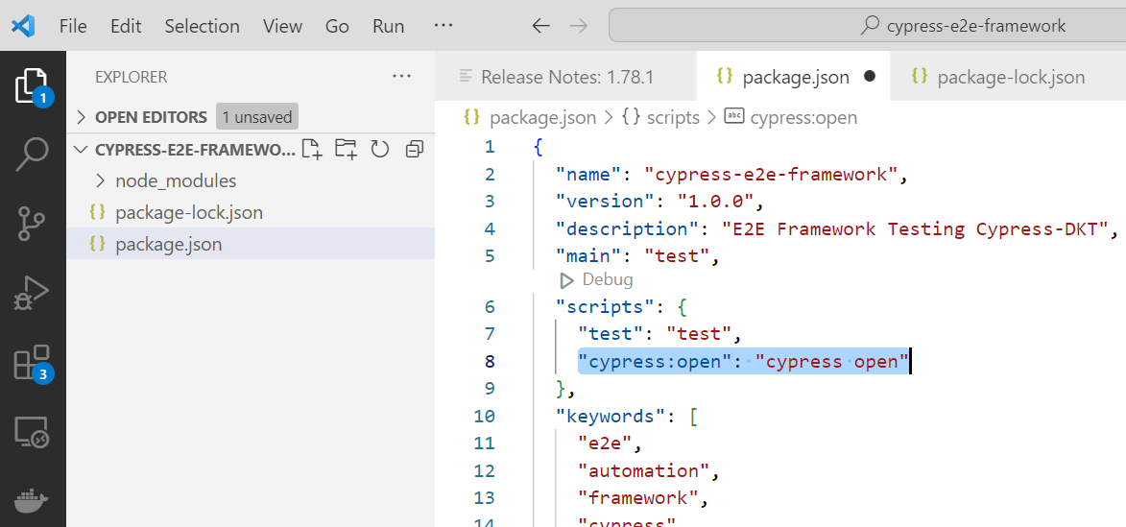
Now you can invoke the command from your project root like so:
npm run cypress:open

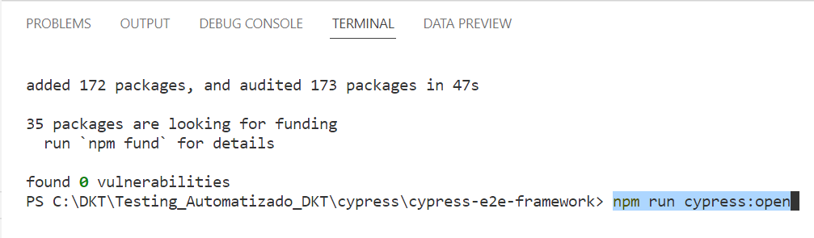

Con esto abre ventana: permitir acceso
